文件上传工具需求说明书

版本历史

时间 | 版本 | 描述 | 作者
2014/11/22 | 1.00 | 初稿 | 杨哲

分发记录
序号 | 角色 | 姓名
1 | 开发经理
2 | QA
3 | SA
4 | 项目成员

目录

1 前言 5
1.1 目的 5
1.2 范围 5
2 总体概述 5
2.1 软件概述 5
2.1.1 介绍 5
2.1.2 产品环境介绍 6
2.2 软件功能及其依赖关系 6
3 具体需求 6
3.1 功能需求 6
3.1.1 文件上传及自动更新 6
3.1.1.1 简要说明 6
3.1.1.2 涉及角色 6
3.1.1.3 事件流 6
3.1.1.4 前置条件 8
3.1.1.5 后置条件 8
3.1.1.6 约束条件 8

关键词：
摘要：
缩略语：
序号 | 缩略语 | 英文全拼 | 中文
1
参考资料：
序号 | 参考资料名称 | 来源

前言

目的
文件上传（基于FTP协议）、可以配置文件上传相关信息、检查更新

范围
- 基于windows的配置对话框。
- 开机自启动。
- 启动后以图标形式隐藏在系统托盘中，鼠标右键点击图标弹出菜单，有三个个选项，分别是“显示/隐藏”、“检查更新”和“退出”，鼠标左键点击“显示/隐藏”后弹出配置对话框，鼠标左键点击“检查更新”后自动更新。
- 配置项有：
  - 间隔分钟（手动输入）
  - N分钟前（手动输入）
  - 上传协议（下拉列表，目前只有一个选项FTP）
  - 服务器的IP和端口（手动输入）
  - 用户名和口令，口令以*显示（手动输入）
  - 本地和服务器存储文件的路径、更新路径（手动输入）
  - 配置完成确认后把配置信息存储在INI文件中，INI文件在设置前有默认的初始值。
- 根据INI文件中的配置信息定时上传文件并删除已经上传的文件。

总体概述

软件概述

介绍
IVR客服系统，给电话客服提供电话来显、接听、挂断、客户信息查询、问题记录； 所有和客户的电话都有录音，目前录音以文件形式存在电话客服电脑的某目录下，文件 上传工具的功能就是按照电话客服填写的配置信息定时把这些录音文件上传到服务器 的某目录下，并且能自动更新。

产品环境介绍
用户分类 | 用户名称 | 业务需求
业务工人 | 电话客服 | 配置信息、检查更新

软件功能及其依赖关系
本项目实现的功能及其依赖关系：
序号 | 功能 | 依赖
1 | 开机自启动并以图标形式隐藏在系统托盘中
2 | 显示/隐藏
3 | 检查更新
4 | 根据配置信息定时上传文件，删除已上传的文件 | 2

具体需求

功能需求

文件上传及自动更新

简要说明
开机自启动后以图标方式隐藏在系统托盘中，鼠标右键点击图标弹出窗口，此窗口有两 个选项，分别是“显示/隐藏”和“检查更新”，鼠标左键点击“显示/隐藏”后弹出 配置对话框进行配置并提交，鼠标左键点击“检查更新”后自动更新。此工具能根据配 置信息自动上传文件并自动更新。

涉及角色
电话客服，文件上传工具（windows操作系统，服务器）

事件流
基本路径
- 电话客服打开安装有windows的电脑。
- 文件上传工具自动启动并以图标方式隐藏在系统托盘中。
- 电话客服鼠标右键点击图标。
- 文件上传工具弹出有“显示/隐藏”、“检查更新”和“退出”三个选项的菜单。
- 电话客服鼠标左键点击“显示/隐藏”。
- 文件上传工具显示配置界面。
- 电话客服输入各项配置并点击提交。
- 文件上传工具保存用户的配置信息。
- 电话客服鼠标左键点击“检查更新”。
- 文件上传工具检测新版本并自动更新。
- 文件上传工具根据配置信息进行文件上传，并自动更新。(这个是定时任务，没有先后顺序)
扩展路径
当客服输入数据不合法时系统提示。
当网络有问题时系统提示。

处理流程图
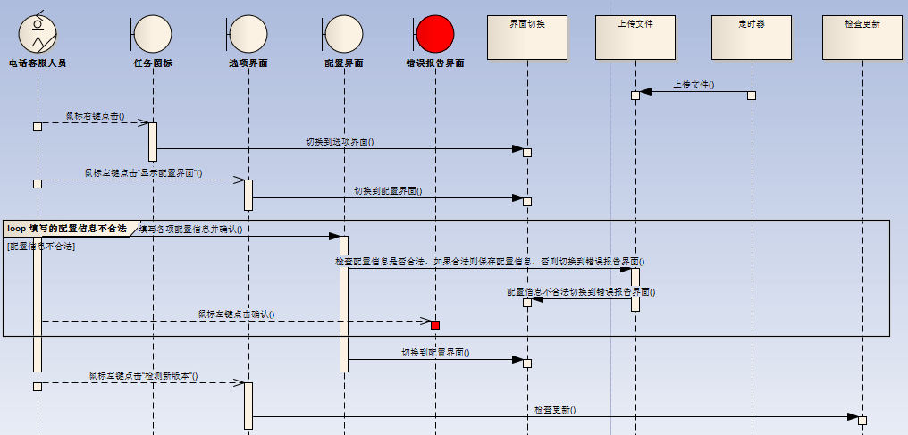

基本流
步骤 | 用户动作 | 系统响应 | 涉及UI及接口
1 | 鼠标右键点击图标 | 弹出有“配置信息”和“检查更新”两个选项的菜单
2 | 鼠标左键点击“显示/隐藏” | 显示配置界面
3 | 输入各项配置并点击提交 | 保存用户的配置信息
4 | 鼠标左键点击“检查更新” | 检测新版本并自动更新
5 | 无 | 根据配置信息定时进行文件上传，并自动更新

前置条件
Windows系统开机，文件上传工具自启动隐藏在系统托盘中。

后置条件
网络通畅

约束条件

数据项说明

序号 | 名称 | 类型 | 长度 | 必填项 | 说明
 | 间隔分钟 | int |  | 是 | 数字填写范围1-1200
 | N分钟前 | int |  | 是 | 数字填写范围10-1200
 | 上传协议 | CString |  | 是 | 目前只支持FTP
 | 服务器IP | CString |  | 是 | 符合IP格式
 | 服务器端口 | int |  | 是
 | 登陆用户名 | CString |  | 是 | 由服务器指定
 | 登陆口令 | CString |  | 是 | 由服务器指定
 | 本地上传路径 | CString |  | 是
 | 服务器存储路径 | CString |  | 是
 | 服务器更新路径 | CString |  | 是

